

苏泵协〔2020〕1 号




2020

各有关单位：
为激发江苏省水泵行业的市场活力，规范、引导和促进团体标准健康发展，增加标准有效供给，根据《中华人民共和国标准 化法》、《团体标准管理规定》、《江苏省团体标准管理办法（试行）》等文件要求，协会已编制完成了2020年团体标准制订项目计划，现印发给你们，请认真组织落实，具体要求如下：
一、团体标准主、参编单位要注意做好标准制订与技术创新、试验验证、知识产权处置、产业化推进、应用推广的协调。
二、请主管部门及时将项目计划书及时转交团体标准的各主、参编单位，做好团体标准的征求意见和技术审查工作，确保团体标准制订的计划进度控制和质量水平。

- 1 -
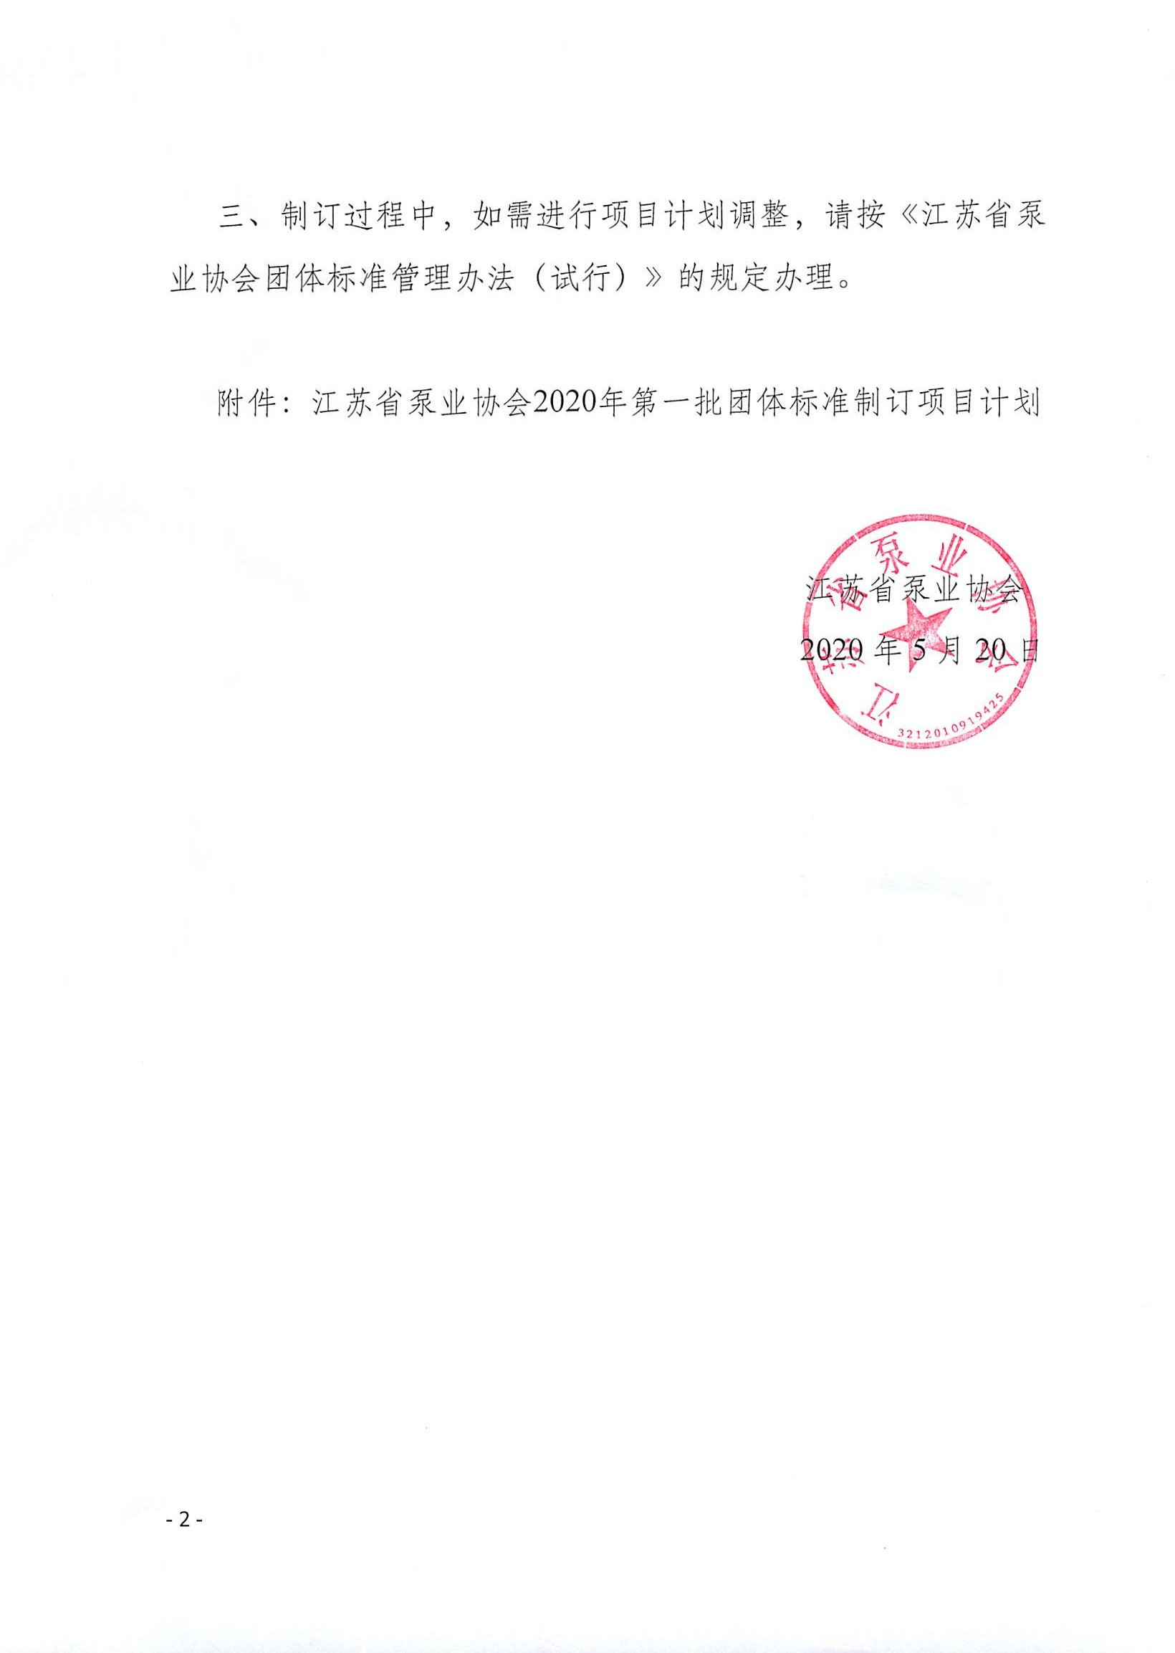

附件：


2020

序号 | 计划编号 | 项目名称 | 制订/修订 | 完成年限 | 代替标准号 | 采标情况 | 主编单位 | 参编单位 | 备注
1 | 2020-JSBXTB-01 | 一体化预制泵站 | 制订 | 2021.05 | 无 | 无
2 | 2020-JSBXTB-02 | 移动式模块化取水泵船 | 制订 | 2021.05 | 无 | 无

